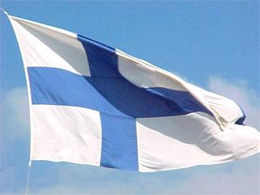

Finland

Andreas 8c

Innehåll

- ------------- Inledning & Syfte
- ------------- Undersökning
2.1 ------------- Topografi
2.2 ------------- Klimat
  - ------------- Befolkning
  - ------------- Naturtillgångar
  - ------------- Näringar
  - ------------- Kommunikationer
3. ------------- Källförteckning
1. - Inledning & Syfte

Varför?

Varför valde jag Finland att arbeta med? Jo, svaret är ganska simpelt. Jag brukar vara i Finland någon vecka om året, därefter kändes det som ett ganska självklart val. Observera att jag ibland använder det finska namnet på sjöar, städer, mfl.

Syfte

Syftet med denna uppsats är att göra en geografisk analys av Finland. För att göra det använder jag mig av de geografiska begreppen, Topografi, Naturtillgångar, Klimat, mfl.
I min analys kommer jag att visa hur dessa begrepp påverkar varandra, dvs. peka på geografiska samband i Finland.

Jag ska också analysera hur detta påverkar människornas liv och samhälle.

2. – Undersökning

Finland blev självständigt 1917.
Stadsskicket i Finland är Republik.
Republikens president väljs för sex år, och kan sitta högst två perioder i följd, dvs 12 år. Den nuvarande presidenten, Tarja Halonen, valdes i februari 2000.

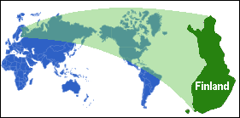
Befolkningen i Finland uppnår drygt 5.2 miljoner.
3/4 av ytan, 338 000 kvadratkilometer, är täckt av skog.
En tiondedel av ytan består av sjöar och vattendrag. Den största skärgården finns i sydväst, medan det viktigaste insjöområdet ligger i öster omkring sjön Saimen.

Finlands officiella språk är finska och svenska. Svenska talas som modersmål av omkring 7 % procent av befolkningen. På Åland så talar de flesta Svenska som modersmål. Städer med största antalet finlandssvenskar är Helsingfors, Vasa, Mariehamn och Åbo.
2.1 – Topografi

Finland är ett lågland vilket innebär att det inte finns höga fjäll men mycket sjöar och skog. Nära 75 % av landytan består av skog och sjöar.

Dess högsta berg heter Halitantunturi, 1328 möh, som visar vilket lågland Finland är.
Fjällen hittar man bara längst upp i norra Finland, där man kan hitta Halitantunturi.

Saimaa, vilket uppmäter till 4400 km² är den största sjön. Saimaa är flera floder och småsjöar som är sammansatta. Den längsta floden ligger på gränsen till Sverige i norr, Kemi Älv som är 55.2 mil lång.

Berggrunden består av graniter och gnejser, men även sandsten och skiffer i väst.
Finland har länge varit utsatt för berggrundserosion, vilket har resulterat i att landytan har nötts ner och blivit lågland.

2.2 – Klimat

Finland har ett något mer kontinentalt klimat än Sverige, vilket betyder kallare vintrar och varmare somrar. Medeltemperaturen i hela Norden är omkring 10 grader varmare än i andra områden som ligger på samma breddgrader. Detta beror på vindarna från väst som drar med sig varm atlantluft från golfströmmen, men även Östersjön bidrar med värme.

Vintrarna är kalla och fuktiga. Ibland på vintern kan det komma kall luft från Ryssland vilket brukar medföra mycket kalla omständigheter, ibland 40 till 50 minusgrader!

Sommaren däremot kan bli väldigt varm, upptill 35 plusgrader. Som man kan se är det stora klimatförändringar i Finland.

På vintern i nordligaste Lappland så är det polarnatt i 52 dygn. Det betyder att solen inte stiger över horisonten. I söder så är det ljusare, kortaste dagen i Helsingfors är ungefär 6 soltimmar. Under sommaren är det ljusare, i byn Nuorgam i norr så är det midnattssol ca 67 nätter varje år, solen är uppe hela dygnet. Under högsommaren är det ca 19 soltimmar i söder.

Årsnederbörden är störst i städer och minst ute på landsbygden i norr, 500-650 mm i städer och ca 400 mm i norra lappland. Nederbörden är som störst i juli-oktober och minst februari-april.

Årstiderna är densamma som här i Sverige, dvs:

Kallare | ----- | ----- | Varmare
Vinter | Höst | Vår | Sommar

2.3 – Befolkning

Finlands invånarantal är ungefär 5 200 000. Befolkningstätheten är 17 invånare per kvadratkilometer.
I städer och tätorter bor 65 procent av befolkningen och 35 procent på landsbygden. Helsingfors har 551 000 invånare och bildar tillsammans med städerna Esbo, 210 000 invånare och Vanda, 176 000 invånare en sjättedel av landets befolkning.
Andra stora städer är Tammerfors, 193 000 invånare, Åbo 172 000 invånare och Uleåborg 118 000 invånare.

Omkring 51 procent av befolkningen är kvinnor.

Andelen av befolkningen med utländsk bakgrund är en av de lägsta i hela Europa. De
flesta invandrarna kommer från gamla sovjet och landet har bara tagit in
ett begränsat antal flyktingar, ca 15000 på ett år.

Finland har två officiella språk: Svenskan och Finskan. Finskan talas av 93 % och Svenska ca 7 %.

År 1998 fanns det 1.5 miljoner familjer i Finland. Barnfamiljerna hade i genomsnitt 1.8 barn. 38 år tidigare var barnantalet i genomsnitt 2.2.
Antalet personer som hade gått i gymnasium, yrkesskola och högskola hade 1997 stigit till 2.3 miljoner, hälften av dem kvinnor.

Av arbetskraften som var 2.5 miljoner år 1998 utgjorde kvinnorna 48 procent.

2.4 – Naturtillgångar

Finland har många naturtillgångar som kan användas både som råvaror och energikällor. Den största naturtillgången är skogen. Skogen är den viktigaste naturresursen, trädbeståndet är på 1 900 miljoner m³, den fjärde största i Europa efter Sverige, Tyskland och Ryssland. Tillväxten av skog i Finland är ungefär 75 miljoner m³ per år.

De flesta av Finlands naturtillgångar är förnybara.

En annan viktig naturtillgång är vattnet, används som hushållsvatten, industrin och energikälla.

Finland har många olika malmer, de värdefullaste tillgångarna är sand, lera, torv och grus men det finns även diamant och guld. Alla malmsorter klassas som ickeförnybara för det tar så lång tid för dem att återbildas.

2.5 Näringar

Skogsindustrin är en stor näring i Finland, det kan man förstå om man tittar på landets topografi.

Marknaden består av några få företag. Det finns fortfarande kvar små sågverk på landsbygden men även de försvinner för att de stora maskinella företagen kommer in.
De stora skogarna i Finland ägs till större delen av privata bönder, men även staten äger skog (1/3). Det väldigt lite människor som arbetar inom skogsindustrin nuförtiden, endast några tusen personer. Men ända in i 50-talet arbetade de med yxa i skogen och handsåg vid flottning och sågverk.

Idag är skogen fortfarande Finlands viktigaste råvaruresurs, trots att metall- och maskinindustrin länge varit den ledande industribranschen. 2/3 av arbetskraften arbetar inom servicenäringarna. Arbetslösheten är det största ekonomiska problemet, år 1999 var arbetslösheten 10 %.

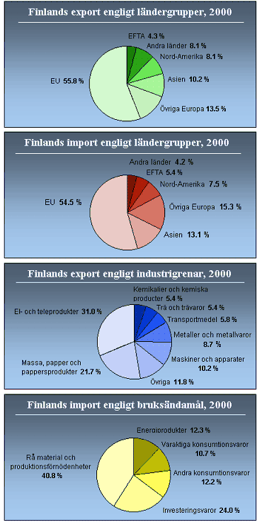

2.6 Kommunikationer

Finland har goda kommunikationer. Tåg och bussar håller hög standard. Med tåg kommer du snabbt till olika delar av landet, och bussarna går tätt. Järnvägsnätet täcker de flesta större finska städerna.

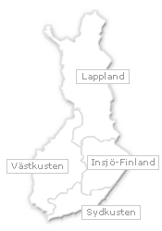
En flygresa över hela Finland tar cirka två timmar.

Trafiken i Finland är ungefär likadan som i det övriga Europa. Vägarna är i gott skick och vanligen asfalterade. Trafikskyltarna är likadana som i grannländerna. Vägar och städer har tydliga skyltar och det är lätt att hitta rätt. Skyltar som varnar för älg och ren markerar de ställen där dessa djur ofta korsar vägarna. Det finns gott om älgar och renar och i Lappland vandrar renarna ofta längs vägarna.
Utanför tätorter är hastighetsbegränsningen 60-100 km/h. I tätorter är begränsningen 40-60 km/h och på motorvägar 100-120 km/h. Den allmänna hastighetsbegränsningen utanför tätorter är 80 km/h.
3. – Källförteckning

- NE.se
- Google
- Visitfinland.com
- NE Uppslagsböcker
- Mfl.

